附件2
廊坊市公共信用信息共享平台联合奖惩系统
操作说明

- 登录信用廊坊网站首页，点击“成员单位联合惩戒”；
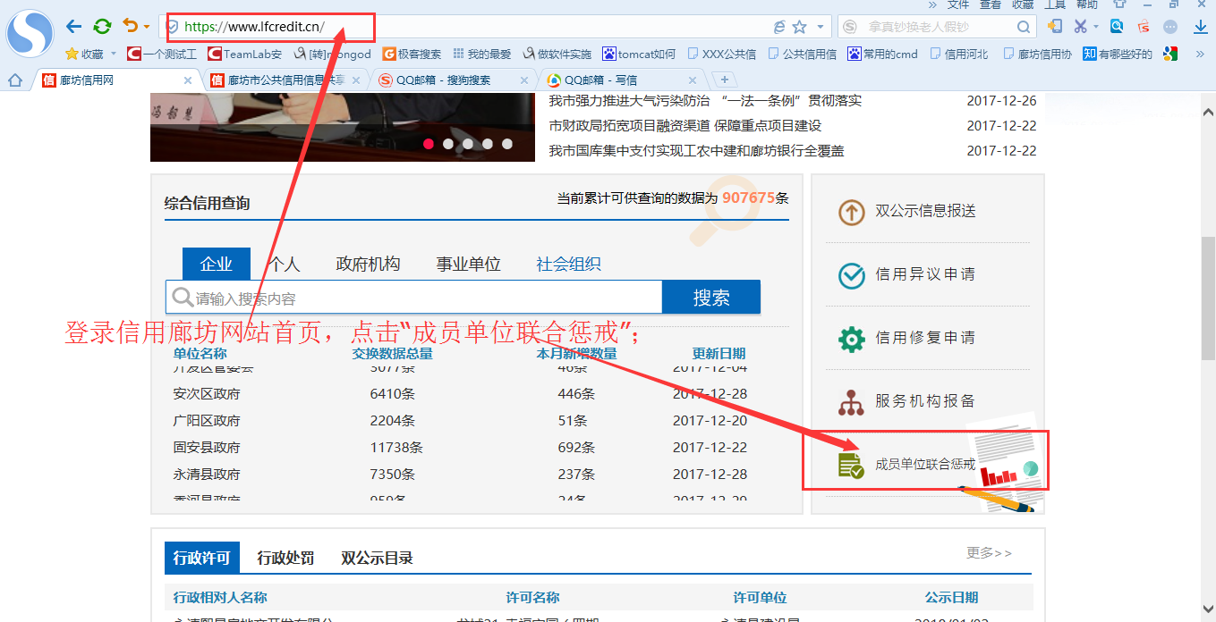
- 输入成员单位用户名和密码，登录成员单位联合惩戒页面（账号密码与双公示系统相同，请询问本单位双公示信息报送人员）；
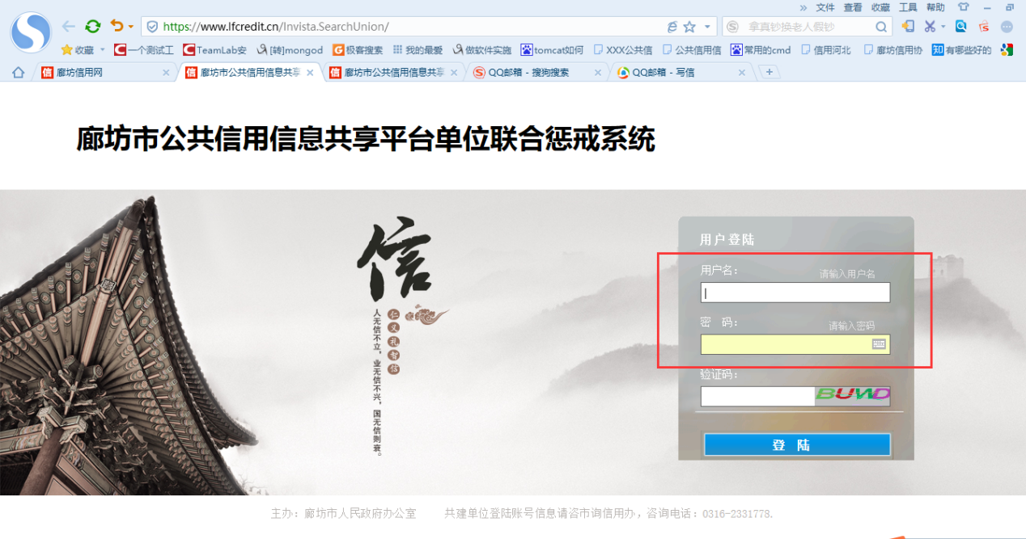

- 输入信用主体名称，查找定位“应用项目名称”，以市公安局为例，点击“开始查询”；
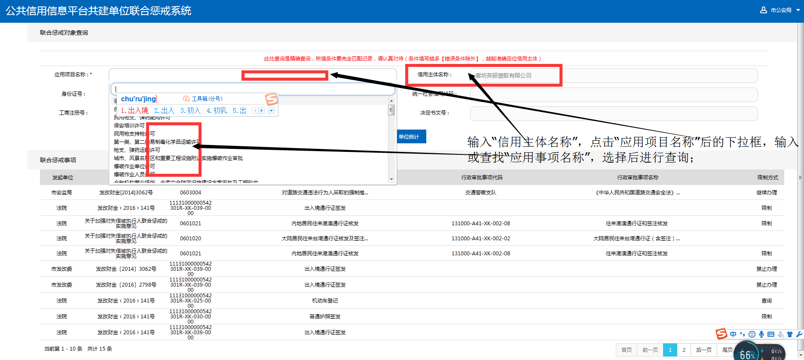
- 如果该行政相对人已被列入黑名单，则触发联合惩戒程序，系统自动弹出终止办理该行政审批事项的提示。
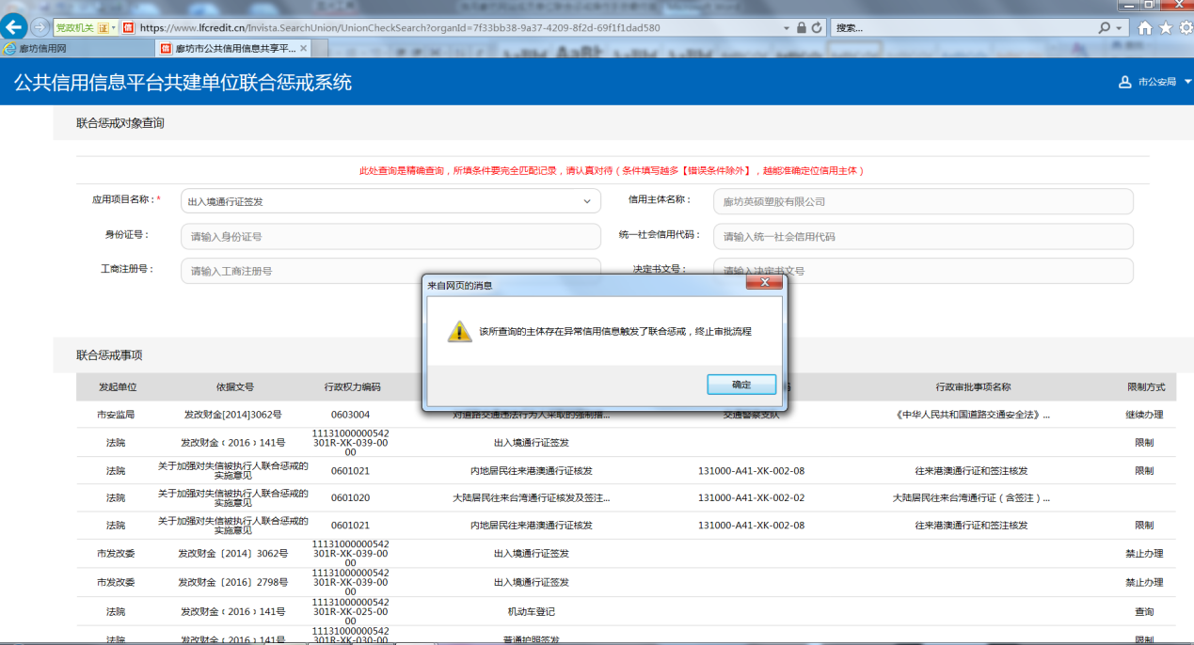
点击“确定”，会弹出“联合惩戒实施记录已添加，打印告知书！”。
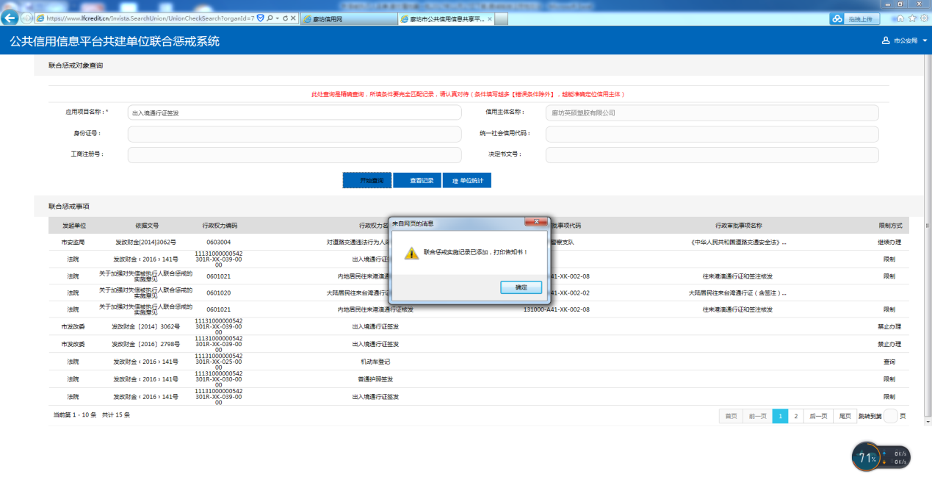
再次点击“确定”，系统会自动生成告知书，请点击页面左上角“打印”按钮。告知书请打印三份，并要求行政相对人签字确认。
若没有弹出联合惩戒告知书打印界面，请检查所用浏览器是否启用了“弹出窗口阻止程序”：选择所用浏览器“Internet选项”，进行如图设置：
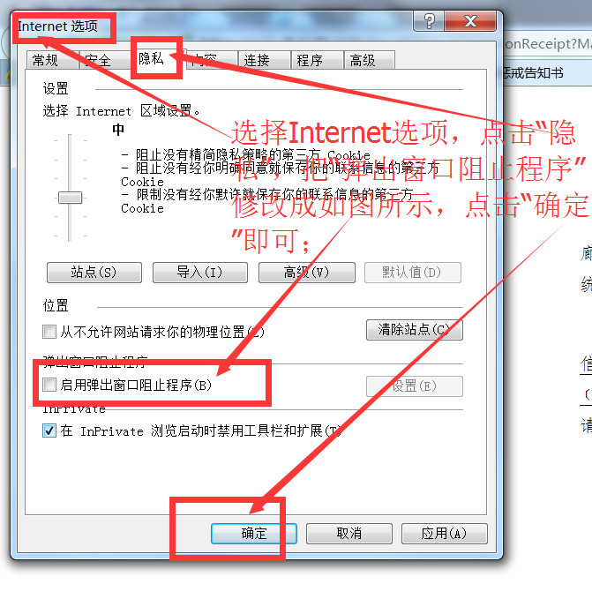
进入到联合惩戒告知书打印页面后需要对打印进行设置，去掉页眉页脚：将鼠标放到所用浏览器的“打印”选项后点击“打印设置”，进行设置如下：
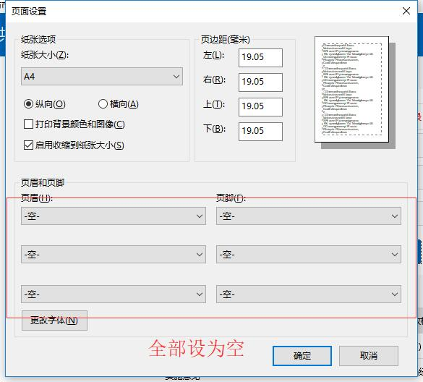
之后可点击“打印”。
技术咨询：齐耀峰 15638836390 2331778

